MOBILITES DE L’ENSEIGNEMENT SUPERIEUR
CONVENTION 2023

Kit mobilité d’études (SMS)

Annexe 6 - Contrat entre bénéficiaire et participant
        - Annexe I : contrat pédagogique
        - Annexe II : charte de l’étudiant Erasmus+

Ne complétez que les informations présentes dans les carrés bleus

Annexe 6 : contrat entre bénéficiaire et participant
Code projet : 2022-1-FR01-KA131-HED-000053081

[This template is applicable for participants taking part in any mobility activities in the higher education sector (KA131 and KA171). The text in yellow is guidance for using this grant agreement template. Please remove this text once the document is completed. The field in grey should be replaced by the relevant information for each case. Options [in green square brackets] mean that the applicable option must be chosen, and not chosen options must be deleted.
The content of the template sets minimum requirements and as such, they must not be deleted. This template can be complemented by the NA or by the beneficiary/HEI/sending/receiving organisation]
Ce modèle concerne les participants prenant part à des activités de mobilité dans le secteur de l'enseignement supérieur (KA131 et KA171). Le texte en jaune est un guide pour l'utilisation de ce modèle de contrat. Veuillez supprimer ce texte une fois le document complété. Les champs en gris doivent être remplacés par les informations pertinentes pour chaque cas. Les options [entre crochets verts] signifient que l'option applicable doit être choisie et que les options non choisies doivent être supprimées.
Le contenu du modèle fixe les exigences minimales qui à ce titre, ne doivent pas être supprimées. Ce modèle peut être complété par l'AN ou par le bénéficiaire/l’organisme d’envoi/d’accueil.

Field : Higher Education
Domaine : enseignement supérieur

Academic year : 2023/2024
Année académique : 2023/2024

Erasmus+ mobility ID number: F PARIS012
Numéro d'identification de la mobilité Erasmus : F PARIS012

PREAMBLE / PREAMBULE

This Agreement (‘the Agreement’) is between the following parties:
Ce contrat (“le contrat”) entre les parties suivantes :
on the one part, d’une part

the Organisation (‘the organisation’), l’organisme (« l’organisme »), Université Paris Est Créteil

[Option for outgoing mobility: Full official name of the beneficiary organisation/consortium/sending institution and Erasmus code if applicable]
[Option pour les mobilités sortantes : Nom officiel complet de l’organisme/consortium/organisme d'envoi bénéficiaire et code Erasmus le cas échéant]

[Option for incoming mobility including incoming invited staff from enterprises: Full official name of the beneficiary organisation/consortium/receiving institution and Erasmus code if applicable]
[Option pour la mobilité entrante, y compris le personnel d’entreprise invité: Nom officiel complet de l’organisme / consortium / organisme d’accueil et code Erasmus le cas échéant]

Address: [official address in full]
Adresse : 61 avenue du Général de Gaulle, 94010 Créteil cedex
Email: aidealamobilite@u-pec.fr
represented for the purposes of signature of this agreement by [forename and surname, function]
représenté pour la signature de cet accord par Jean-Luc Dubois-Randé

and on the other part, et d’autre part,
the ‘participant’, le “participant”
nom et prénom
Date de naissance :
Adresse : [adresse officielle complète]
Téléphone :
Email :
[Option for participants receiving financial support from Erasmus+, except those receiving only a zero-grant from EU funds, if a European bank account is available:
[Option pour les participants recevant une aide financière Erasmus+, exception faite des non-allocataires, s’ils disposent d’un compte bancaire européen :
Bank account where the financial support should be paid:
Numéro de compte bancaire sur lequel l’aide financière sera versée :
Bank account holder (if different than participant):
Titulaire du compte (si différent du participant) :
Bank name / Nom de la banque :
Clearing/BIC/SWIFT number :
Account/IBAN number :

The parties referred to above have agreed to enter into this Agreement.
Les parties mentionnées ci-dessus sont convenues de conclure le présent accord.
The Agreement is composed of:
Le contrat est composé de :
Terms and Conditions / Conditions générales
Annex 1: [Erasmus+ learning agreement for student mobility for studies/ Erasmus+ learning agreement for student mobility for traineeships/ Erasmus+ mobility agreement for staff mobility for teaching/ Erasmus+ mobility agreement for staff mobility for training]
Annexe 1 : [Contrat pédagogique Erasmus+ pour la mobilité d’études des étudiants/ contrat pédagogique Erasmus+ pour la mobilité de stage des étudiants/ contrat de mobilité Erasmus+ pour la mobilité d’enseignement / contrat de mobilité Erasmus+ pour la mobilité de formation des personnels]

[Option for students only: Annex 2: Erasmus Student Charter]
[Option pour les étudiants : Annexe 2: Charte de l’étudiant Erasmus]
The terms set out in the Terms and Conditions will take precedence over those set out in the annex.
Les conditions générales prévalent sur les annexes.

The participant receives (choose one) / Le participant est (cocher la case) :
☒ a financial support from Erasmus+ EU funds / allocataire de fonds européens Erasmus+
☐ a zero-grant / non-allocataire de fonds européens Erasmus+
☐ a partial financial support from Erasmus+ EU funds [not applicable to KA171 mobility]
partiellement allocataire de fonds européens Erasmus+ [non applicable pour l’AC171]

Total amount includes (delete non-applicable options)/ L’allocation totale comprend : (supprimer les options non applicables)

X Base amount for individual support for long-term physical mobility / Allocation de base pour la contribution aux frais de séjour des mobilités physiques longues
☐ Base amount for individual support for short-term physical mobility / Allocation de base pour la contribution aux frais de séjour des mobilités physiques courtes
☐ Top-up amount for students with fewer opportunities on long-term mobilities / Complément pour étudiant avec moins d’opportunités mobilité longue
☐ Top-up amount for students with fewer opportunities on short-term mobilities / Complément pour étudiant avec moins d’opportunités mobilité courte
☐ Top-up amount for traineeships [not applicable to KA171 mobility]/ Complément applicable aux mobilités de stage [non applicable pour l’AC171]
☐ Top-up amount for Green travel to individual support [not applicable to KA171 mobility] / Complément pour utilisation d’un moyen de transport écoresponsable [N/A pour l’AC171]
☐ Travel support (standard travel or green travel amount) / Frais de voyage (standard ou écoresponsable)
☐ Travel days (additional individual support days) / Jours de voyage (jours supplémentaires à la contribution aux frais de séjour)
☐ Exceptional cost for expensive travel (based on real costs) [not applicable to KA171 mobility]/ Coûts exceptionnels pour frais de voyage élevés (basés sur les frais réels) [non applicable pour l’AC171]
☐ Inclusion support (based on real costs) / Soutien complémentaire pour l’inclusion (basé sur frais réels)

TERMS AND CONDITIONS / CONDITIONS GENERALES

ARTICLE 1 – SUBJECT OF THE AGREEMENT / OBJET DU CONTRAT
1.1 This agreement sets out the rights and obligations and terms and conditions applicable to the financial support awarded to carry out a mobility activity under the Erasmus+ Programme.
Le présent contrat définit les droits et obligations ainsi que les conditions applicables au soutien financier accordé pour la réalisation d'une activité de mobilité dans le cadre du programme Erasmus+.

1.2 The organisation will provide support to the participant for undertaking a mobility activity.
L’organisme apportera son soutien au participant dans la mise en œuvre d’une activité de mobilité.

1.3 The participant accepts the support or the provision of services as specified in article 3 and undertakes to carry out the mobility activity as described in the Annex I.
Le participant accepte l’aide financière ou les prestations de services indiquées à l’article 3 et s’engage à réaliser le programme de mobilité tel que défini dans l’annexe I.

1.4 Amendments to this grant agreement will be requested and agreed by both parties through a formal notification by letter or by electronic message.
Tout avenant à ce contrat devra être demandé et accepté par les deux parties de manière formelle, par voie postale ou électronique.

ARTICLE 2 – ENTRY INTO FORCE AND DURATION OF MOBILITY
PRISE D’EFFET DU CONTRAT ET DUREE DE LA MOBILITE
2.1 The grant agreement will enter into force on the date when the last of the two parties signs this grant agreement.
Le contrat prend effet à la date de signature de la dernière des deux parties.

2.2
La période de mobilité commencera le [date] et se terminera le [date].

2.3
La période couverte par le présent contrat comprend :
une période de mobilité physique du [date] à [date], correspondant à [nombre de jours de mobilité] jours
- [Option […] funded travel days]
[Option […] jours de voyage financés]
- [Option for blended mobility: a virtual component from [date] to [date]]
[Option pour les mobilités hybrides : une composante virtuelle du [date] à [date]]

2.4 The [choose what is applicable: transcript of Records/traineeship certificate/certificate of attendance (or statement attached to these documents)] shall provide the confirmed start and end dates of duration of the mobility period, including the virtual component.
Le [choisir le document applicable : Le relevé de notes/attestation de stage/attestation de présence (ou tout justificatif annexé à ce document) devra comporter les dates effectives de début et de fin de mobilité, y compris celles de la composante virtuelle.

ARTICLE 3 – FINANCIAL SUPPORT / AIDE FINANCIERE
3.1 The financial support is calculated following the funding rules indicated in the Erasmus+ Programme Guide [2023 version].
L’aide financière est calculée sur la base des règles financières du guide du programme Erasmus+ [version 2023].

3.2
Le participant recevra une aide financière des fonds Erasmus+ de l'UE pour [...] jours [Le nombre de jours sera égal à la durée de la période de mobilité physique plus les jours de voyage ; si le participant ne reçoit pas d'aide financière pour une partie ou la totalité de la période de mobilité, ce nombre de jours doit être ajusté en conséquence].

3.3
Le participant peut soumettre une demande de prolongation de la période de mobilité physique dans la limite fixée dans le guide du programme Erasmus+ de [...] jours [à compléter par le bénéficiaire conformément aux règles du guide du programme Erasmus+]. Si l'organisme accepte de prolonger la durée de la période de mobilité, le contrat sera modifié en conséquence.

3.4 [Option for students, NA/beneficiary shall select Option 1 or Option 3] Option pour les étudiants : sélectionner Option 1 ou 3
[Option for staff, NA/beneficiary shall select Option 1, Option 2 or Option 3] Option pour les personnels : sélectionner Option 1, 2 ou 3

[Option 1:
The organisation shall provide the participant the total financial support for the mobility period [Option if applicable: and travel days] in the form of a payment of EUR […]/ Option for zero-grant participants 0]
L’organisme versera au participant une aide financière totale pour la période de mobilité [Option si applicable: et jours de voyage] d’un montant de (Voir tableau ci-dessous) euros / Option pour les participants non allocataires 0]
[Option 2:
The organisation shall provide the participant with the required support in the form of direct provision of the needed support services. The organisation shall ensure that the provision of services will meet the necessary quality and safety standards.]
L’organisme fournira au participant l'aide requise sous la forme d'une prestation directe des services nécessaires. L’organisme veillera à ce que la prestation de services réponde aux normes de qualité et de sécurité requises].
[Option 3:
The organisation shall provide the participant with the required support in the form of a payment of the following amount EUR […] and in the form of direct provision of: [travel/subsistence]. The organisation shall ensure that the direct provision of services will meet the necessary quality and safety standards.]
L’organisme accordera au participant une aide financière sous forme de paiement d’un montant de [……] euros et prendra directement en charge les frais de [voyage/séjour]. L’organisme devra s’assurer que les prestations fournies répondent aux normes de qualité et de sécurité requises.]

TABLEAU INDICATIF DES MONTANTS MENSUELS ERASMUS POUR L’ANNEE 2023/24

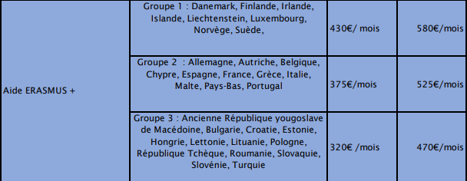

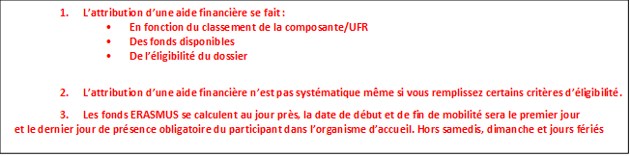

3.5 The contribution towards costs incurred in connection with travel or inclusion needs ([choose what is applicable:] [inclusion support, exceptional costs for expensive travel, travel support, green travel top-up, top-up for fewer opportunities]), shall be based on the supporting documents provided by the participant.
La contribution aux coûts liés au voyage ou à l’inclusion (au choix si applicable : soutien complémentaire à l’inclusion au frais réels, frais exceptionnels pour frais de voyage élevés, frais de voyage, complément pour moyen de transport écoresponsable, complément inclusion) se fera sur présentation de justificatifs par le participant.
3.6 The financial support may not be used to cover similar costs already funded by Union funds.

L’aide financière ne pourra pas être utilisée pour couvrir des coûts faisant déjà l’objet d’un financement européen.

3.7 Notwithstanding article 3.6, the financial support is compatible with any other source of funding. This includes a salary that the participant could receive for their traineeship or teaching activities, or for any work outside their mobility activities as long as they carry out the activities foreseen in Annex I.
Nonobstant l’article 3.6, l’aide financière est compatible avec toute autre source de financement. Ceci inclut une rémunération perçue par le participant au cours de son stage ou de ses activités d’enseignement, ou pour tout travail réalisé en dehors des activités de mobilité prévues dans l’annexe 1.

ARTICLE 4 – PAYMENT ARRANGEMENTS / PAIEMENT
[Option if in Article 3.4 Option 1 or 3 are selected]
[Option si à l’article 3.4 les options 1 ou 3 sont sélectionnées]

4.1 [Option for outgoing mobility/Option pour les mobilités sortantes

Payment shall be made to the participant no later than (whichever comes first):
- 30 calendar days after the signature of the agreement by both parties
- [NA/beneficiary to choose one option: the start date of the mobility period / [Not applicable for participants receiving the top-up for fewer opportunities or inclusion support] : upon receipt of confirmation of arrival by the participant.
Le paiement devra être fait au plus tard (selon l’option qui interviendra en premier) :
- 30 jours calendaires après la signature du contrat par les 2 parties
- [option à choisir par AN/bénéficiaire:
- la date de début de la période de mobilité
- : à réception de la confirmation d’arrivée du participant]

[Option for incoming mobility/option pour les mobilités entrantes
The participant shall receive individual and travel support, if applicable, in a timely manner after the arrival of the participant.
Le participant recevra le soutien financier, si applicable, à son arrivée dans un délai convenable.]

The payment shall be made to the participant representing […%] [organisation to choose between 70% and 100%] of the amount specified in Article 3. In case the participant did not provide the supporting documents in time, according to the funding organisation's timeline, a later payment of the pre-financing can be exceptionally accepted, based on justified reasons.
Le paiement fait au participant devra représenter[…%] [l’organisme doit choisir entre 70 % and 100 %] du montant spécifié à l’article 3. Dans le cas où le participant ne fournit pas les documents requis dans les délais impartis fixés par l’organisme financeur, un report du délai de paiement du préfinancement pourra être exceptionnellement accepté s’il est justifié.

4.2 [Option if the payment under Article 4.1 is lower than 100% of the financial support]
[Option si le paiement de l’aide financière indiqué à l’article 4.1 est inférieur à 100 %]
The submission of the participant report via the online EUSurvey tool shall be considered as the participant's request for payment of the balance of the financial support. The organisation shall have [Option for outgoing mobility: 45] [Option for incoming mobility: 20] calendar days to make the balance payment or to issue a recovery order in case a reimbursement is due.
La soumission en ligne du rapport du participant via l’outil EU survey sera considérée comme demande de paiement du solde par le participant. L’organisme disposera de [option pour les mobilités sortantes : 45] jours calendaires pour effectuer le versement du solde ou émettre un ordre de reversement en cas de remboursement. (Hors période de clôture financière et fermeture de l’université)

ARTICLE 5 – RECOVERY / RECOUVREMENT
5.1 The financial support or part thereof shall be recovered by the sending organisation if the participant does not comply with the terms of the agreement. If the participant terminates the agreement before it ends, the participant shall have to return the amount of the grant already paid, except if agreed differently with the sending organisation. The latter shall be reported by the sending organisation and accepted by the National Agency.
Le soutien financier ou une partie de celui-ci est récupéré par l’organisme financeur si le participant ne respecte pas les termes du contrat. Si le participant met fin au contrat avant son terme, il devra restituer le montant de la subvention déjà versée, sauf s'il en a été convenu autrement avec l’organisme financeur. Ce cas devra être signalé par l’organisme financeur et accepté par l'Agence nationale.

ARTICLE 6 – INSURANCE / ASSURANCE
6.1 The organisation shall make sure that the participant has adequate insurance coverage either by providing itself the insurance, or by making an agreement with the receiving organisation for the latter to provide the insurance, or by providing the participant with the relevant information and support to take an insurance on their own. [In case the receiving organisation is identified as the responsible party in art 5.3, a specific document will be attached to this grant agreement defining the conditions of the insurance provision and including the consent of the receiving organisation.]
L’organisme devra s’assurer que le participant bénéficie d’une couverture adéquate en matière d’assurances, soit en lui fournissant les assurances nécessaires, soit en ayant un accord avec l’organisme d’accueil afin que ce dernier couvre le participant, ou en apportant au participant l’information et l’aide afin qu’il puisse contracter une assurance par ses propres moyens. [Dans le cas où l’organisme d’accueil est identifié comme la partie responsable à l'article 5.3, un document spécifique devra être joint au présent contrat, définissant les conditions d'assurance et incluant le consentement de l'organisme d’accueil.]

6.2 Insurance coverage shall include at minimum a health insurance, [mandatory for traineeships and optional for other mobilities] : a liability insurance and an accident insurance. [Explanation: In the case of intra-EU mobility, the participant’s national health insurance will include a basic coverage during their stay in another EU country through the European Health Insurance Card. However, this coverage may not be sufficient for all situations, for example in case of repatriation or special medical intervention or in case of international mobility. In that case, a complementary private health insurance may be needed. Liability and accident insurances cover damages caused by the participant or to the participant during their stay abroad. Varying regulation of these insurances is in place in different countries and participants run the risk of not being covered by standard schemes, for example if they are not considered to be employees or formally enrolled at the receiving organisation. In addition to the above, insurance against loss or theft of documents, travel tickets and luggage is recommended. The National Agency may amend Article 5.2 if there is a justification to adapt the default requirements to the national context.]
[It is recommended to also include the following information] : [Insurance provider(s), insurance number and insurance policy]

La couverture devra inclure au minimum une assurance santé, [obligatoire pour les mobilités de stage et optionnel pour les autres types de mobilité] : une assurance responsabilité civile et assurance accident du travail.
[Explications : dans le cas d’une mobilité intra européenne, l’étudiant est couvert par son régime de sécurité sociale étudiant pour la prise en charge de base des soins médicaux lors de son séjour à l’étranger, par le biais de la Carte Européenne d’Assurance Maladie (CEAM). Cependant, cette couverture peut s’avérer insuffisante dans certaines situations, notamment pour un rapatriement ou une intervention médicale spécifique ou dans le cadre d’une mobilité internationale hors Europe. Dans ce cas, une assurance santé complémentaire peut s’avérer nécessaire. Les assurances responsabilité civile et accident du travail couvrent les dommages causés par le participant ou au participant pendant son séjour. La réglementation de ces assurances varie d'un pays à l'autre et les participants courent le risque de ne pas être couverts par les régimes standards, par exemple s'ils ne sont pas considérés comme des employés ou officiellement inscrits dans l’organisme d'accueil. De plus, il est recommandé de souscrire une assurance contre la perte ou le vol de documents, de billets de voyage et de bagages. L'Agence nationale peut modifier l'article 5.2 s'il est justifié d'adapter les exigences par défaut au contexte national.]
Il est recommandé d’indiquer les informations suivantes : compagnie d’assurance type et numéro de police.

6.3 The responsible party for taking the insurance coverage is: [the organisation OR the participant OR the receiving organisations]
[In the case of separate insurances, the responsible parties may be different and will be listed here according to their respective responsibilities].
La partie responsable de la souscription de l’assurance est : [l’organisme d’envoi OU le participant OU l’établissement d’accueil].
En cas d'assurances distinctes, les parties responsables peuvent être différentes et seront énumérées ici en fonction de leurs responsabilités respectives.

ARTICLE 7 – LANGUAGE LEVEL AND ONLINE LANGUAGE SUPPORT (OLS = EU ACADEMY)
NIVEAU LINGUISTIQUE ET AIDE LINGUISTIQUE EN LIGNE
7.1 The participant may carry out the OLS language assessment in the language of mobility (if available) before the mobility period and make use of the language courses available on the OLS platform (EU ACADEMY).
Le participant peut effectuer l'évaluation linguistique OLS dans la langue de mobilité (si elle est disponible) avant la période de mobilité et utiliser les cours de langue disponibles sur la plateforme OLS (EU ACADEMY).

7.2 [Optional-only if not included in the Learning Agreement] : The level of language competence in [main language of instruction/work to be specified] that the student already has or agrees to acquire by the start of the mobility period is:
[Optionnel si non indiqué dans le contrat pédagogique] : le niveau de compétence linguistique en [indiquer la langue d’enseignement/travail] que l’étudiant possède ou s’engage à acquérir avant le début de la mobilité est :
A1☐ A2☐ B1☐ B2☐ C1☐ C2☐

ARTICLE 8 – PARTICIPANT REPORT / RAPPORT DU PARTICIPANT
8.1 The participant shall complete and submit the participant report on their mobility experience (via the online EUSurvey tool) within [Option for incoming long-term student mobility: 10 / Option for all other mobilities: 30] calendar days upon receipt of the invitation to complete it. Participants who fail to complete and submit the online participant report may be required by their organisation to partially or fully reimburse the financial support received.
Le participant devra compléter et soumettre le rapport du participant (via l’outil en ligne EU Survey), dans un délai de 30] jours calendaires suivant la réception de l’invitation à le faire. Les participants qui ne complètent pas et qui ne soumettent pas leur rapport seront susceptibles de rembourser partiellement ou intégralement l’aide financière reçue à l’organisme financeur.

8.2 [Option for students mobility for studies A complementary online survey may be sent to the participant allowing for full reporting on recognition issues.]
[Option pour les mobilités d’études Un rapport en ligne complémentaire relatif à la reconnaissance de la mobilité pourra être envoyé au participant.]

ARTICLE 9 – ETHICS AND VALUES / ETHIQUE ET VALEURS
9.1 Ethics: The mobility activity must be carried out in line with the highest ethical standards and the applicable EU, international and national law on ethical principles.
Éthique : l'activité de mobilité doit être menée dans le respect des normes éthiques les plus élevées et des législations européenne, internationale et nationale applicables en matière de principes éthiques.

9.2 Values: The participant must commit to and ensure the respect of basic EU values (such as respect for human dignity, freedom, democracy, equality, the rule of law and human rights, including the rights of minorities).
Valeurs : le participant doit s'engager à respecter les valeurs fondamentales de l'UE (telles que le respect de la dignité humaine, de la liberté, de la démocratie, de l'égalité, de l'État de droit et des droits de l'homme, y compris les droits des minorités) et veiller à ce qu'elles soient respectées.
9.3 If a participant breaches any of its obligations under this Article, the grant may be reduced.
Si un participant manque à l'une des obligations qui lui incombent en vertu du présent article, l'allocation peut être réduite.

ARTICLE 10 – DATA PROTECTION / PROTECTION DES DONNEES
10.1 The funding organisation shall provide the participants with the relevant privacy statement for the processing of their personal data before these are encoded in the electronic systems for managing the Erasmus+ mobilities.
L’organisme financeur devra fournir aux participants la déclaration de confidentialité pertinente pour le traitement de leurs données personnelles avant que celles-ci ne soient encodées dans les systèmes électroniques de gestion des mobilités Erasmus+.
https://webgate.ec.europa.eu/erasmus-esc/index/privacy-statement

10.2 All personal data contained in the agreement shall be processed in accordance with Regulation (EC) No 2018/1725 of the European Parliament and of the Council on the protection of individuals with regard to the processing of personal data by the EU organisations and bodies and on the free movement of such data. Such data shall be processed solely in connection with the implementation and follow-up of the agreement by the sending organisation, the National Agency and the European Commission, without prejudice to the possibility of passing the data to the bodies responsible for inspection and audit in accordance with EU legislation (Court of Auditors or European Antifraud Office (OLAF)).
Le traitement de toute information personnelle présente au contrat devra être effectué conformément au règlement n° 2018/1725 du Parlement européen et du Conseil pour la protection des individus, relatif au traitement des données personnelles par les institutions européennes et sur la libre circulation de celles-ci. Ces données seront utilisées uniquement pour la mise en place et le suivi de la convention de subvention par l’établissement d’origine, l’Agence nationale et la Commission européenne, sans préjudice quant à la possibilité de transmission de ces données aux organismes chargés du contrôle et de l’audit en accord avec la législation européenne (Office européen de Lutte Anti-fraude).

10.3 The participant may, on written request, gain access to his personal data and correct any information that is inaccurate or incomplete. The participant should address any questions regarding the processing of his/her personal data to the sending organisation and/or the National Agency. The participant may lodge a complaint against the processing of his personal data to the European Data Protection Supervisor with regard to the use of the data by the European Commission.
Le participant peut, sur demande écrite, avoir le droit d’accéder à ses données personnelles pour les modifier en cas d’erreur et pour les compléter. Il adressera toute question concernant l’utilisation de ses données personnelles à l’établissement d’origine et/ou à l’Agence nationale. Le participant peut porter plainte contre l’utilisation de ses données personnelles auprès du Contrôleur européen de protection des données (CEPD) en ce qui concerne l’utilisation de celles-ci par la Commission européenne.

ARTICLE 11 – TERMINATION OF THE AGREEMENT / RESILIATION DU CONTRAT
11.1 In the event of failure by the participant to perform any of the obligations arising from the agreement, and regardless of the consequences provided for under the applicable law, the organisation is legally entitled to terminate or cancel the agreement without any further legal formality where no action is taken by the participant within one month of receiving notification by registered letter.
Il pourra être mis fin au contrat en cas d’inexécution, par le participant, de ses obligations découlant du présent contrat, et indépendamment des conséquences prévues par la loi qui lui est applicable ; le présent contrat peut alors être résilié ou dissout de plein droit par l’organisme, sans qu’il soit nécessaire de procéder à aucune autre formalité juridique, dès lors qu’une mise en demeure par lettre recommandée a été notifiée aux parties et que cela n’a pas été suivi d’exécution dans un délai d’un mois.

11.2 In case of termination by the participant due to "force majeure", i.e. an unforeseeable exceptional situation or event beyond the participant's control and not attributable to error or negligence on their part, the participant shall be entitled to receive at least the amount of the grant corresponding to the actual duration of the mobility period. Any remaining funds shall have to be refunded.
Si la résiliation est due à un cas de force majeure, c’est à dire une situation exceptionnelle imprévisible ou un événement incontrôlable par le participant et qui ne peut pas être attribué à une erreur ou une négligence de sa part, le participant pourra recevoir au moins le montant de la bourse correspondant à la durée effective de la période de mobilité. Le financement restant devra être remboursé

ARTICLE 12 – CHECKS AND AUDITS / VERIFICATIONS ET AUDITS
12.1 The parties of the agreement undertake to provide any detailed information requested by the European Commission, the National Agency of [country] or by any other outside body authorised by the European Commission or the National Agency of [country] to check that the mobility period and the provisions of the agreement are being properly implemented.
Les contractants s’engagent à fournir toute information détaillée demandée par la Commission européenne, l’Agence nationale française ou tout autre organisme extérieur accrédité par la Commission européenne et l’Agence nationale française pour vérifier que la période de mobilité et les dispositions prévues au contrat ont été mises en œuvre de manière conforme.

ARTICLE 13 – LIABILITY / RESPONSABILITE
13.1 Each party of this agreement shall exonerate the other from any civil liability for damages suffered by them or their staff as a result of performance of this agreement, provided such damages are not the result of serious and deliberate misconduct on the part of the other party or his staff.
Chaque partie contractante décharge l’autre partie contractante de toute responsabilité civile du fait des dommages subis par elle-même ou par son personnel résultant de l’exécution du présent contrat, dans la mesure où ces dommages ne sont pas dus à une faute grave et intentionnelle de l’autre partie contractante ou de son personnel.

13.2 The National Agency of [country], the European Commission or their staff shall not be held liable in the event of a claim under the agreement relating to any damage caused during the execution of the mobility period. Consequently, the National Agency of [country] or the European Commission shall not entertain any request for indemnity of reimbursement accompanying such claim.
La responsabilité de l'Agence nationale française, de la Commission européenne ou de leur personnels ne saurait être engagée en cas d’action en réparation des dommages pendant la réalisation de la période de mobilité. En conséquence, l’Agence nationale française ou la Commission européenne ne seront pas tenues à des indemnités de remboursement concernant cette action.

ARTICLE 14 – APPLICABLE LAW AND COMPETENT COURT / LOI APPLICABLE ET TRIBUNAL COMPETENT
14.1 The Agreement is governed by the French law.
Ce contrat est régi par le droit français.

14.2 The competent court determined in accordance with the applicable national law shall have sole jurisdiction to hear any dispute between the organisation and the participant concerning the interpretation, application or validity of this Agreement, if such dispute cannot be settled amicably.
Le tribunal compétent déterminé conformément à la législation nationale applicable sera seul compétent pour entendre tout litige entre l’établissement et le participant concernant l’interprétation, l’application ou la validité de ce contrat, si ce litige ne peut pas être réglé à l’amiable.
SIGNATURES
For the participant: [Name – Forename] For the organisation: [Name – Forename – Function]
Le participant [Nom – Prénom] Pour l’organisme [Nom – Prénom – Fonction]

Done at [place], [date] Done at [place], [date]
Fait à [lieu], le [date] Fait à [lieu], le [date]

Signature : Signature :

A COMPLETER UNIQUEMENT POUR LES ETUDIANTS QUI NE FONT PAS DE OLA (Online Learning agreement)
- Annexe I
Erasmus+ Learning Agreement - Student Mobility for Studies
Mobility between Erasmus+ countries (EU Member States and third countries associated to the Programme)
Contrat pédagogique Erasmus+ - Mobilités étudiantes à des fins d’études
Mobilités entre pays du Programme Erasmus+ (Pays membres de l’UE et pays tiers associés au Programme)
+ Mobilités internationales (pays tiers non associés au Programme)

[Learning agreements are digital in the Erasmus+ 2021-2027 programme. Higher education institutions can exchange digital learning agreements through an IT system connected to the Erasmus Without Paper Network. This template is provided for those institutions that are in the process of connecting to the network and might need an editable version of the template. For more information, please visit the European Commission’s webpage about Erasmus Without Paper.]
Les contrats pédagogiques sont numériques dans le programme Erasmus+ 2021-2027. Les établissements d'enseignement supérieur peuvent échanger des contrats pédagogiques numériques par le biais d'un système informatique connecté au réseau “Erasmus Without paper”. Ce modèle est fourni pour les établissements qui sont encore dans le processus de développement de leur connection au réseau et qui pourraient avoir besoin d'une version modifiable du document. Pour plus d'informations, veuillez consulter la page web de la Commission européenne sur le réseau “Erasmus without paper”.

General information/Informations générales

Student  Etudiant | Last name(s)  Nom (s) | First name(s)  Prénom (s) | Date of birth  Date de naissance |  | Nationality  Nationalité |  | Gender  Genre
 | European Student Identifier (ESI)  [Unique electronic identifier for mobile students]  Identifiant étudiant européen  [Identifiant électroniqueunique pour étudiants mobiles] |  | Level of education  (EQF level)  Niveau d’études  (niveau EQF) |  | Field of education  (ISCED code)  Domaine d’études  (code ISCED) |  | Field of education  (clarification)  Domaine d’études  (précision)
Sending Institution  Etablissement d’envoi | Name  Nom | Faculty/Department  Faculté/département |  | Erasmus code  Code erasmus | Country  Pays | Administrative contact person name; email  Nom, e-mail de la personne de contact sur le plan administratif
 | UPEC |  |  | F PARIS012 | France
Receiving Institution  Etablissement d’accueil | Name  Nom | Faculty/Department  Faculté/département |  | Erasmus code  Code erasmus | Country  Pays | Administrative contact person name; email  Nom, e-mail de la personne de contact sur le plan administratif
The level of language competence in ________ [indicate here the main language of instruction] that the student already has or agrees to acquire by the start of the study period is:
Le niveau de compétence linguistique en _____________ [indiquer ici la langue principale d’enseignement] que l’étudiant possède ou s’engage à acquérir avant le début de la période de mobilité est :
A1 ☐ A2 ☐ B1 ☐ B2 ☐ C1 ☐ C2 ☐ Native speaker / Locuteur natif ☐

Learning agreement type and mobility duration
Type de contrat pédagogique et durée de la mobilité

Learning agreement for studies type (select one)  Contrat pédagogique pour type de mobilité (en sélectionner une) | Estimated duration (to be confirmed by the Receiving Institution)  Durée estimée (à confirmer par l’établissement d’accueil)
- Long term mobility ☐ / Virtual component (only if applicable) ☐  Mobilité de longue durée / Activité virtuelle (si applicable uniquement)  - Short-term mobility with a mandatory virtual component ☐  Mobilité de courte durée avec activité virtuelle obligatoire  - Short-term doctoral mobility ☐ / Virtual component (only if applicable) ☐  Mobilité doctorale de courte durée / Activité virtuelle (si applicable uniquement) | Planned period of the physical mobility:  Période prévue de la mobilité physique :  - Academic year [year/year]  Année académique [année/année]  - from [day/month/year]  Du [jour/mois/année]  - to [day/month/year]  Au [jour/mois/année]

Learning agreement for long-term mobility
Study Programme at the Receiving Institution
Contrat pédagogique pour mobilité de longue durée
Programme d’études dans l’établissement d’accueil

Table  Tableau A | Component code  (if any) Référence de la composante pédagogique  (si existante) | Component title at the Receiving Institution  (as indicated in the course catalogue)  Intitulé de la composante pédagogique dans l’établissement d’accueil  (tel qu’indiqué dans le catalogue de cours) | Term  [e.g. autumn/spring; term]  Trimestre  [exemple : 1er/2ème] | Number of ECTS credits (or equivalent) to be awarded by the Receiving Institution upon successful completion  Nombre de crédits ECTS (ou équivalent) attribués par l’établissement d’accueil après validation de la composante
 |  |  |  | Total: …
Web link to the course catalogue at the Receiving Institution describing the learning outcomes: [web link to the relevant information]
Lien internet vers le catalogue de cours de l’établissement d’accueil sur lequel figurent les résultats d’apprentissage : [lien internet vers les informations pertinentes]

Recognition at the Sending Institution
Reconnaissance dans l’établissement d’envoi

Table B  Tableau B | Component code  (if any)  Référence de la composante pédagogique  (si existante) | Component title at the Sending Institution  (as indicated in the course catalogue)  Intitulé de la composante pédagogique dans l’établissement d’envoi  (tel qu’indiqué dans le catalogue de cours) | Term  [e.g. autumn/spring; term]  Trimestre  [ex : 1er/2ème] | Number of ECTS credits (or equivalent) to be recognised by the Sending Institution  Nombre de crédits ECTS (ou équivalent) reconnus dans l’établissement d’envoi | Automatic recognition  [yes/No]  Reconnaissance automatique  [oui/non]
 |  |  |  | Total:
Provisions applying if the student does not complete successfully some educational components: [web link to the relevant information]
Dispositions applicables si l'étudiant ne valide pas certaines composantes pédagogiques : [lien internet vers les informations pertinentes]

[If the option of virtual component was selected the table below must be filled in]
[Si l’option de l’activité virtuelle a été sélectionnée, le tableau ci-dessous doit être complété]

Description of a virtual component at Receiving Institution and recognition at the Sending Institution
Description de l’activité virtuelle dans l’établissement d’accueil et reconnaissance dans l’établissement d’envoi

Table C  Tableau C | Component  code (if any)  Référence de  la composante  pédagogique  (si existante) | Component title or description of the study  programme at the Receiving Institution  Intitulé de la composante ou description  du programme d’études dans l’établissement  d’accueil |  | Short description of the virtual  component  Brève description de l’activité  virtuelle | Term  [e.g. autumn/spring; term]  Trimestre  [ex : 1er/2ème] | Number of ECTS credits to be awarded  Nombre de crédits ECTS à attribuer | Automatic recognition  [yes/non]  Reconnaissance automatique  [oui/non]
 |  |  |  |  |  | Total:

Commitment of the three parties
Accord des 3 parties
By signing, the student, the Sending Institution and the Receiving Institution confirm that they approve the learning agreement and that they will comply with all the arrangements agreed by all parties. Sending and Receiving Institutions undertake to apply all the principles of the Erasmus Charter for Higher Education relating to mobility for studies. The Beneficiary Institution and the student must also commit to what is set out in the Erasmus+ grant agreement. The Receiving Institution confirms that the educational components listed are in line with its course catalogue or as agreed otherwise and should be available to the student. The Sending Institution commits to recognise all the credits or equivalent units gained at the Receiving Institution for the successfully completed educational components and to count them towards the student's degree. The student and the Receiving Institution will communicate to the Sending Institution any problems or changes regarding the study programme, responsible persons and/or study period.
En signant ce document l'étudiant, l'établissement d'envoi et l'établissement d'accueil confirment qu'ils approuvent le contrat pédagogique et qu'ils se conformeront à toutes les dispositions convenues entre toutes les parties. Les établissements d'envoi et d'accueil s'engagent à appliquer tous les principes de la Charte Erasmus pour l'enseignement supérieur relatifs aux mobilités d'études. L'établissement bénéficiaire et l'étudiant doivent également s'engager à respecter ce qui est prévu dans le contrat de mobilité Erasmus+. L'établissement d’accueil confirme que les composantes pédagogiques énumérées sont conformes à son catalogue de cours ou à ce qui a été convenu par ailleurs et qu'elles doivent être accessibles à l'étudiant. L'établissement d'envoi s'engage à reconnaître tous les crédits ou unités équivalentes obtenus dans l'établissement d'accueil pour les composantes pédagogiques achevées avec succès et à les comptabiliser dans le diplôme de l'étudiant. L'étudiant et l'établissement d'accueil communiqueront à l'établissement d'envoi tout problème ou changement concernant le programme d'études, les personnes responsables et/ou la période d'études.

Commitment  Engagement | Name  Nom | Email | Position  Fonction | Date | Approval  Approbation
Student  Etudiant |  |  | Student  Etudiant
Responsible person at the Sending Institution
Personne responsable dans l’établissement d’envoi
Responsible person at the Receiving Institution
Personne responsable dans l’établissement d’accueil

Exceptional changes to the learning agreement
Modifications exceptionnelles du contrat pédagogique

Exceptional changes to Table A
Modifications exceptionnelles apportées au tableau A

Table A2  Tableau A2 | Component code  (if any)  Référence de la composante pédagogique  (si existante) | Component title at the Receiving Institution  (as indicated in the course catalogue)  Intitulé de la composante pédagogique dans l’établissement d’accueil  (tel qu’indiqué dans le catalogue de cours) | Deleted component  [tick if applicable]  Composante supprimée  [cocher si applicable] | Added component  [tick if applicable]  Composante ajoutée  [cocher si applicable] | Reason for change  [Add the applicable reason code or write other reason]  Raison du changement  [sélectionner le code applicable ou écrire autre raison] | Number of ECTS credits (or equivalent)  Nombre de crédits ECTS  (ou équivalent)
 |  |  | ☐ | ☐ | Choose an item.
 |  |  | ☐ | ☐ | Choose an item.

Exceptional changes to Table B (if applicable)
Modifications exceptionnelles apportées au tableau B (si applicable)

 | Table B2  Tableau B2 | Component code  (if any)  Référence de la composante pédagogique  (si existante) | Component title at the Sending Institution  (as indicated in the course catalogue)  Intitulé de la composante pédagogique dans l’établissement d’envoi  (tel qu’indiqué dans le catalogue de cours) | Deleted component  [tick if applicable]  Composante supprimée  [cocher si applicable | Added component  [tick if applicable]  Composante ajoutée  [cocher si applicable] | Reason for change  [Add the applicable reason code or write other reason]  Raison du changement  [sélectionner le code applicable ou écrire autre raison] | Number of ECTS credits (or equivalent)  Nombre de crédits ECTS (ou équivalent) | Automatic recognition  [Yes/No]  Reconnaissance automatique  [oui/non]
 |  |  |  | ☐ | ☐ | Choose an item.
 |  |  |  | ☐ | ☐ | Choose an item.

Exceptional changes to Table C (if applicable)
Modifications exceptionnelles apportées au tableau C (si applicable)
Table C2  Tableau C2 | Component  code (if any)  Référence de la composante pédagogique  (si existante) | Component title or description of the  Study programme at the Receiving  Institution  Intitulé de la composante pédagogique dans l’établissement d’accueil | Short description of the virtual component  Brève description de la composante virtuelle | Reason for change  [Add the applicable reason code or write other reason]  Raison du changement  [sélectionner le code applicable ou écrire autre raison] | Number of ECTS credits (or equivalent) to be awarded  Nombre de crédits ECTS (ou équivalent)à attribuer | Automatic recognition  [Yes/No]  Reconnaissance automatique  [oui/non]

Approval of exceptional changes to the learning agreement
Approbation des modifications exceptionnelles du contrat pédagogique

By signing, the student, the Sending Institution and the Receiving Institution confirm that they approve the learning agreement and that they will comply with all the arrangements agreed by all parties. Sending and Receiving Institutions undertake to apply all the principles of the Erasmus Charter for Higher Education relating to mobility for studies. The Beneficiary Institution and the student must also commit to what is set out in the Erasmus+ grant agreement. The Receiving Institution confirms that the educational components listed are in line with its course catalogue or as agreed otherwise and should be available to the student. The Sending Institution commits to recognise all the credits or equivalent units gained at the Receiving Institution for the successfully completed educational components and to count them towards the student's degree. The student and the Receiving Institution will communicate to the Sending Institution any problems or changes regarding the study programme, responsible persons and/or study period.
En signant ce document l'étudiant, l'établissement d'envoi et l'établissement d'accueil confirment qu'ils approuvent le contrat pédagogique et qu'ils se conformeront à toutes les dispositions convenues entre toutes les parties. Les établissements d'envoi et d'accueil s'engagent à appliquer tous les principes de la Charte Erasmus pour l'enseignement supérieur relatifs aux mobilités d'études. L'établissement bénéficiaire et l'étudiant doivent également s'engager à respecter ce qui est prévu dans le contrat de mobilité Erasmus+. L'établissement d’accueil confirme que les composantes pédagogiques énumérées sont conformes à son catalogue de cours ou à ce qui a été convenu par ailleurs et qu'elles doivent être accessibles à l'étudiant. L'établissement d'envoi s'engage à reconnaître tous les crédits ou unités équivalentes obtenus dans l'établissement d'accueil pour les composantes pédagogiques achevées avec succès et à les comptabiliser dans le diplôme de l'étudiant. L'étudiant et l'établissement d'accueil communiqueront à l'établissement d'envoi tout problème ou changement concernant le programme d'études, les personnes responsables et/ou la période d'études.

Commitment  Engagement | Name  Nom | Email | Position  Fonction | Date | Approval  Approbation
Student  Etudiant |  |  | Student  Etudiant
Responsible person at the Sending Institution
Personne responsable dans l’établissement d’envoi
Responsible person at the Receiving Institution
Personne responsable dans l’établissement d’accueil

Learning agreement for short-term mobility with a mandatory virtual component
Study Programme at Receiving Institution and recognition at the Sending Institution
Contrat pédagogique pour les mobilités de courte durée avec activité virtuelle
Programme d’études dans l’établissement d’accueil et reconnaissance dans l’établissement d’envoi

Table D  Tableau D | Component code  (if any)  Référence de la composante pédagogique  (si existante) | Component title or description of the study programme  Intitulé de la composante ou description du programme d’’études | Short description of the virtual component  Brève description de la composante | Number of ECTS credits to be awarded  Nombre de crédits ECTS à attribuer | Automatic recognition  [yes/no]  Reconnaissance automatique  [oui/non]
 |  |  |  | Total:

Commitment of the three parties
Accord des 3 parties
By signing, the student, the Sending Institution and the Receiving Institution confirm that they approve the learning agreement and that they will comply with all the arrangements agreed by all parties. Sending and Receiving Institutions undertake to apply all the principles of the Erasmus Charter for Higher Education relating to mobility for studies. The Beneficiary Institution and the student must also commit to what is set out in the Erasmus+ grant agreement. The Receiving Institution confirms that the educational components listed are in line with its course catalogue or as agreed otherwise and should be available to the student. The Sending Institution commits to recognise all the credits or equivalent units gained at the Receiving Institution for the successfully completed educational components and to count them towards the student's degree. The student and the Receiving Institution will communicate to the Sending Institution any problems or changes regarding the study programme, responsible persons and/or study period.
En signant ce document l'étudiant, l'établissement d'envoi et l'établissement d'accueil confirment qu'ils approuvent le contrat pédagogique et qu'ils se conformeront à toutes les dispositions convenues entre toutes les parties. Les établissements d'envoi et d'accueil s'engagent à appliquer tous les principes de la Charte Erasmus pour l'enseignement supérieur relatifs aux mobilités d'études. L'établissement bénéficiaire et l'étudiant doivent également s'engager à respecter ce qui est prévu dans le contrat de mobilité Erasmus+. L'établissement d’accueil confirme que les composantes pédagogiques énumérées sont conformes à son catalogue de cours ou à ce qui a été convenu par ailleurs et qu'elles doivent être accessibles à l'étudiant. L'établissement d'envoi s'engage à reconnaître tous les crédits ou unités équivalentes obtenus dans l'établissement d'accueil pour les composantes pédagogiques achevées avec succès et à les comptabiliser dans le diplôme de l'étudiant. L'étudiant et l'établissement d'accueil communiqueront à l'établissement d'envoi tout problème ou changement concernant le programme d'études, les personnes responsables et/ou la période d'études.

Commitment  Engagement | Name  Nom | Email | Position  Fonction | Date | Approval  Approbation
Student  Etudiant |  |  | Student  Etudiant
Responsible person at the Sending Institution
Personne responsable dans l’établissement d’envoi
Responsible person at the Receiving Institution
Personne responsable dans l’établissement d’accueil

Exceptional changes to the learning agreement
Modifications exceptionnelles du contrat pédagogique

Exceptional changes to Table D
Modifications exceptionnelles apportées au tableau D

Table D2  Tableau D2 | Component code  (if any)  Référence de la composante pédagogique  (si existante) | Component title at the Receiving Institution  (as indicated in the course catalogue)  Intitulé de la composante pédagogique dans l’établissement d’accueil  (tel qu’indiqué dans le catalogue de cours) | Deleted component  [tick if applicable]  Composante supprimée  [cocher si applicable] | Added component  [tick if applicable]  Composante ajoutée  [cocher si applicable] | Reason for change  [Add the applicable reason code or write other reason]  Raison du changement  [sélectionner le code applicable ou écrire autre raison] | Number of ECTS credits (or equivalent)  Nombre de crédits ECTS  (ou équivalent)
 |  |  | ☐ | ☐ | Choose an item.
 |  |  | ☐ | ☐ | Choose an item.

Approval of exceptional changes to the Learning Agreement
Approbation des modifications exceptionnelles du contrat pédagogique

By signing, the student, the Sending Institution and the Receiving Institution confirm that they approve the learning agreement and that they will comply with all the arrangements agreed by all parties. Sending and Receiving Institutions undertake to apply all the principles of the Erasmus Charter for Higher Education relating to mobility for studies. The Beneficiary Institution and the student must also commit to what is set out in the Erasmus+ grant agreement. The Receiving Institution confirms that the educational components listed are in line with its course catalogue or as agreed otherwise and should be available to the student. The Sending Institution commits to recognise all the credits or equivalent units gained at the Receiving Institution for the successfully completed educational components and to count them towards the student's degree. The student and the Receiving Institution will communicate to the Sending Institution any problems or changes regarding the study programme, responsible persons and/or study period.
En signant ce document l'étudiant, l'établissement d'envoi et l'établissement d'accueil confirment qu'ils approuvent le contrat pédagogique et qu'ils se conformeront à toutes les dispositions convenues entre toutes les parties. Les établissements d'envoi et d'accueil s'engagent à appliquer tous les principes de la Charte Erasmus pour l'enseignement supérieur relatifs aux mobilités d'études. L'établissement bénéficiaire et l'étudiant doivent également s'engager à respecter ce qui est prévu dans le contrat de mobilité Erasmus+. L'établissement d’accueil confirme que les composantes pédagogiques énumérées sont conformes à son catalogue de cours ou à ce qui a été convenu par ailleurs et qu'elles doivent être accessibles à l'étudiant. L'établissement d'envoi s'engage à reconnaître tous les crédits ou unités équivalentes obtenus dans l'établissement d'accueil pour les composantes pédagogiques achevées avec succès et à les comptabiliser dans le diplôme de l'étudiant. L'étudiant et l'établissement d'accueil communiqueront à l'établissement d'envoi tout problème ou changement concernant le programme d'études, les personnes responsables et/ou la période d'études.

Commitment  Engagement | Name  Nom | Email | Position  Fonction | Date | Approval  Approbation
Student  Etudiant |  |  | Student  Etudiant
Responsible person at the Sending Institution
Personne responsable dans l’établissement d’envoi
Responsible person at the Receiving Institution
Personne responsable dans l’établissement d’accueil

Learning agreement for short-term doctoral mobility
Study Programme at Receiving Institution and recognition at the Sending Institution
Contrat pédagogique pour les mobilités doctorales de courte durée
Programme d’études dans l’établissement d’accueil et reconnaissance dans l’établissement d’envoi

Table E  Tableau E | Component code  (if any)  Référence de la composante pédagogique  (si existante) | Component title or description of the study programme  Intitulé de la composante ou description du programme d’’études | Short description of the virtual component  Brève description de la composante | Number of ECTS credits to be awarded  Nombre de crédits ECTS à attribuer | Automatic recognition  [yes/no]  Reconnaissance automatique  [oui/non]
 |  |  |  | Total:

Commitment of the three parties
Accord des 3 parties

By signing, the student, the Sending Institution and the Receiving Institution confirm that they approve the learning agreement and that they will comply with all the arrangements agreed by all parties. Sending and Receiving Institutions undertake to apply all the principles of the Erasmus Charter for Higher Education relating to mobility for studies. The Beneficiary Institution and the student must also commit to what is set out in the Erasmus+ grant agreement. The Receiving Institution confirms that the educational components listed are in line with its course catalogue or as agreed otherwise and should be available to the student. The Sending Institution commits to recognise all the credits or equivalent units gained at the Receiving Institution for the successfully completed educational components and to count them towards the student's degree. The student and the Receiving Institution will communicate to the Sending Institution any problems or changes regarding the study programme, responsible persons and/or study period.
En signant ce document l'étudiant, l'établissement d'envoi et l'établissement d'accueil confirment qu'ils approuvent le contrat pédagogique et qu'ils se conformeront à toutes les dispositions convenues entre toutes les parties. Les établissements d'envoi et d'accueil s'engagent à appliquer tous les principes de la Charte Erasmus pour l'enseignement supérieur relatifs aux mobilités d'études. L'établissement bénéficiaire et l'étudiant doivent également s'engager à respecter ce qui est prévu dans le contrat de mobilité Erasmus+. L'établissement d’accueil confirme que les composantes pédagogiques énumérées sont conformes à son catalogue de cours ou à ce qui a été convenu par ailleurs et qu'elles doivent être accessibles à l'étudiant. L'établissement d'envoi s'engage à reconnaître tous les crédits ou unités équivalentes obtenus dans l'établissement d'accueil pour les composantes pédagogiques achevées avec succès et à les comptabiliser dans le diplôme de l'étudiant. L'étudiant et l'établissement d'accueil communiqueront à l'établissement d'envoi tout problème ou changement concernant le programme d'études, les personnes responsables et/ou la période d'études.

Commitment  Engagement | Name  Nom | Email | Position  Fonction | Date | Approval  Approbation
Student  Etudiant |  |  | Student  Etudiant
Responsible person at the Sending Institution
Personne responsable dans l’établissement d’envoi
Responsible person at the Receiving Institution
Personne responsable dans l’établissement d’accueil

Exceptional changes to the learning agreement
Modifications exceptionnelles du contrat pédagogique

Exceptional changes to Table E
Modifications exceptionnelles apportées au tableau E

Table E2  Tableau E2 | Component code  (if any)  Référence de la composante pédagogique  (si existante) | Component title at the Receiving Institution  (as indicated in the course catalogue)  Intitulé de la composante pédagogique dans l’établissement d’accueil  (tel qu’indiqué dans le catalogue de cours) | Deleted component  [tick if applicable]  Composante supprimée  [cocher si applicable] | Added component  [tick if applicable]  Composante ajoutée  [cocher si applicable] | Reason for change  [Add the applicable reason code or write other reason]  Raison du changement  [sélectionner le code applicable ou écrire autre raison] | Number of ECTS credits (or equivalent)  Nombre de crédits ECTS  (ou équivalent)
 |  |  | ☐ | ☐ | Choose an item.
 |  |  | ☐ | ☐ | Choose an item.

Approval of exceptional changes to the Learning Agreement
Approbation des modifications exceptionnelles du contrat pédagogique

By signing, the student, the Sending Institution and the Receiving Institution confirm that they approve the learning agreement and that they will comply with all the arrangements agreed by all parties. Sending and Receiving Institutions undertake to apply all the principles of the Erasmus Charter for Higher Education relating to mobility for studies. The Beneficiary Institution and the student must also commit to what is set out in the Erasmus+ grant agreement. The Receiving Institution confirms that the educational components listed are in line with its course catalogue or as agreed otherwise and should be available to the student. The Sending Institution commits to recognise all the credits or equivalent units gained at the Receiving Institution for the successfully completed educational components and to count them towards the student's degree. The student and the Receiving Institution will communicate to the Sending Institution any problems or changes regarding the study programme, responsible persons and/or study period.
En signant ce document l'étudiant, l'établissement d'envoi et l'établissement d'accueil confirment qu'ils approuvent le contrat pédagogique et qu'ils se conformeront à toutes les dispositions convenues entre toutes les parties. Les établissements d'envoi et d'accueil s'engagent à appliquer tous les principes de la Charte Erasmus pour l'enseignement supérieur relatifs aux mobilités d'études. L'établissement bénéficiaire et l'étudiant doivent également s'engager à respecter ce qui est prévu dans le contrat de mobilité Erasmus+. L'établissement d’accueil confirme que les composantes pédagogiques énumérées sont conformes à son catalogue de cours ou à ce qui a été convenu par ailleurs et qu'elles doivent être accessibles à l'étudiant. L'établissement d'envoi s'engage à reconnaître tous les crédits ou unités équivalentes obtenus dans l'établissement d'accueil pour les composantes pédagogiques achevées avec succès et à les comptabiliser dans le diplôme de l'étudiant. L'étudiant et l'établissement d'accueil communiqueront à l'établissement d'envoi tout problème ou changement concernant le programme d'études, les personnes responsables et/ou la période d'études.

Commitment  Engagement | Name  Nom | Email | Position  Fonction | Date | Approval  Approbation
Student  Etudiant |  |  | Student  Etudiant
Responsible person at the Sending Institution
Personne responsable dans l’établissement d’envoi
Responsible person at the Receiving Institution
Personne responsable dans l’établissement d’accueil
Glossary / Glossaire
Term  Terme | Definition/Explanation  Définition/Explication
Nationality  Nationalité | Country to which the person belongs administratively and that issues the ID card and/or passport.  Pays dont la personne dépend administrativement et qui a délivré la carte d’identité ou le passeport
The European Student Identifier (ESI)  L’identifiant étudiant européen | A unique European Identifier number used to identify and authenticate students using the Erasmus+ Mobile App and/or the desktop version of the app to fill in and sign their online learning agreement. If the sending institution does not issue an ESI for its students an alternative mechanism for identifying and authenticating students can be accepted. For more information, visit the : https://esci-sd.atlassian.net/wiki/spaces/MAID/overview  Un numéro d'identification européen unique utilisé pour identifier et authentifier les étudiants qui utilisent l'application mobile Erasmus+ et/ou la version pour ordinateur de l'application pour remplir et signer leur contrat pédagogique en ligne. Si l'établissement d'envoi ne délivre pas d'ESI pour ses étudiants, un autre système d'identification et d'authentification des étudiants peut être accepté. Pour plus d'informations, consultez le site :  https://esci-sd.atlassian.net/wiki/spaces/MAID/overview
Study cycle  Cycle d’études | Short cycle (EQF level 5) / Bachelor or equivalent first cycle (EQF level 6) / Master or equivalent second cycle (EQF level 7) / Doctorate or equivalent third cycle (EQF level 8).  Cycle court (CEC niveau 5) / Licence ou équivalent 1er cycle (CEC niveau 6) / Master ou équivalent 2ème cycle (CEC niveau 7) / Doctorat ou équivalent 3ème cycle (CEC niveau 8).
Field of education  Domaine d’études | The ISCED-F 2013 search tool available at http://ec.europa.eu/education/international-standard-classification-of-education-isced_en should be used to find the ISCED 2013 detailed field of education and training that is closest to the subject of the degree to be awarded to the student by the Sending Institution.  L’outil de recherche CITE-F 2013 disponible sur http://ec.europa.eu/education/international-standard-classification-of-education-isced_en devra être utilisé pour trouver le domaine d’études de la classification internationale type de l’Education (CITE) le plus proche du domaine d’études du diplôme préparé par l’étudiant dans l’établissement d’envoi.
Erasmus code  Code Erasmus | A unique identifier that every higher education institution that has been awarded with the Erasmus Charter for Higher Education (ECHE) receives. It is only applicable to higher education institutions located in EU Member States and third countries associated to the programme.  Identifiant unique pour tout établissement d’enseignement supérieur titulaire de la charte Erasmus pour l’enseignement supérieur (ECHE). Concerne uniquement les établissements situés dans les pays membres de l’Union européenne et les pays tiers associés au programme.
Administrative Contact person  Personne responsable sur le plan administratif | A person who provides a link for administrative information and who, depending on the structure of the higher education institution, may be the departmental coordinator or works at the international relations office or equivalent body within the institution.  Personne qui assure le lien pour les informations administratives et qui, selon la structure de l'établissement d'enseignement supérieur, peut être le coordinateur du département ou travailler au bureau des relations internationales ou dans un service équivalent au sein de l'établissement.
Mobility type: Semester(s)  Type de mobilité :  Semestre(s) | A study period abroad lasting at least one academic term/trimester or 2 months to 12 months  Une période d’études à l’étranger d’une durée d’au moins un trimestre académique ou d’une durée allant de 2 à 12 mois.
Blended mobility  Mobilité hybride | Any mobility can be carried out as a “blended mobility” by combining the study period abroad with a virtual component at the receiving institution before, during or after the physical mobility to further enhance the learning outcomes.  Toute mobilité peut être réalisée de façon hybride, en combinant une période d’études à l’étranger et une composante virtuelle dans l’établissement d’accueil avant, pendant ou après la mobilité physique, afin de renforcer les résultats d’apprentissage.
Short description of a virtual component  Brève description de la composante virtuelle | An indication of whether the virtual component is an online course(s), embedded in an course(s) selected at the receiving institution, embedded in a blended intensive programme and/or other type of online activity at the receiving institution along with component title(s) or short description of the online activity.  Indiquer si la composante virtuelle est un ou des cours en ligne, intégré(s) dans un ou des cours sélectionnés dans l'établissement d'accueil, intégré(s) dans un programme intensif hybride et/ou un autre type d'activité en ligne dans l'établissement d'accueil, avec le(s) titre(s) de la composante ou une brève description de l'activité en ligne.
Blended mobility with short term physical mobility  Mobilité hybride avec mobilité physique de courte durée | If a long-term physical mobility is not suitable, the student may undertake a study period abroad lasting between 5 days and 30 days and combined with a compulsory virtual component to facilitate an online learning exchange and/or teamwork.  Si une mobilité physique de longue durée ne convient pas, l'étudiant peut entreprendre une période d'études à l'étranger d'une durée de 5 à 30 jours, combinée à une composante virtuelle obligatoire pour faciliter un échange d'apprentissage en ligne et/ou un travail d'équipe.
Short-term doctoral mobility  Mobilité doctorale de courte durée | A study period abroad lasting between 5 days and 30 days. An optional virtual component to facilitate an online learning exchange and/or teamwork can be added to further enhance the learning outcomes.  Une période d’études à l’étranger d’une durée de 5 à 30 jours. Une composante virtuelle facultative pour faciliter un échange d'apprentissage en ligne et/ou un travail d'équipe peut être ajoutée pour renforcer les résultats d'apprentissage.
ECTS credits (or equivalent)  Crédits ECTS (ou équivalent) | In countries where the "ECTS" system is not in place, in particular for institutions located in Partner Countries not participating in the Bologna process, "ECTS" needs to be replaced in the relevant tables by the name of the equivalent system that is used, and a web link to an explanation to the system should be added.  Dans les pays où le système ECTS n’est pas utilisé, en particulier dans les établissements situés dans les Pays Partenaires ne participant pas au processus de Bologne, le système « ECTS » devra être remplacé dans tous les tableaux par le système équivalent, et un lien internet vers une explication du système devra être ajouté.
Automatic recognition  Reconnaissance automatique | All credits gained abroad– as agreed in the Learning Agreement and confirmed by the Transcript of Records – will be transferred without delay and counted towards the students' degree without any additional work or assessment of the student. This is signalled in the learning agreement by the “Yes” check box. If the “No” check box is selected, a clear justification needs to be provided and an indication on what other type of formal recognition will be applied e.g. registration in the students’ diploma supplement or Europass Mobility Document.  Tous les crédits obtenus à l'étranger - comme convenu dans le contrat pédagogique et confirmé par le relevé de notes - seront transférés sans délai et comptabilisés dans le diplôme de l'étudiant sans travail supplémentaire ni évaluation de l'étudiant. Ceci est signalé dans le contrat pédagogique par la case à cocher "Oui". Si la case "Non" est cochée, une justification claire doit être fournie ainsi qu’une indication de l'autre type de reconnaissance formelle qui sera appliquée, par exemple l'enregistrement dans le supplément au diplôme de l'étudiant ou le document de mobilité Europass.
Educational component  Composante pédagogique | A self-contained and formal structured learning experience that features learning outcomes, credits and forms of assessment. Examples of educational components are: a course, module, seminar, laboratory work, practical work, preparation/research for a thesis, mobility window or free electives.  Une expérience d'apprentissage autonome et formelle structurée qui comporte des résultats d'apprentissage, des crédits et des formes d'évaluation. Exemples de composantes pédagogiques : un cours, un module, un séminaire, un travail de laboratoire, un travail pratique, une préparation/recherche pour une thèse, une fenêtre de mobilité ou des options au choix.
Level of language competence  Niveau de compétence linguistique | A description of the European Language Levels (CEFR) is available at  Information sur le Cadre Européen Commun de Référence pour les langues (CECR) disponible sur : https://europass.cedefop.europa.eu/en/resources/european-language-levels-cefr
Course catalogue  Catalogue de cours | Detailed, user-friendly and up-to-date information on the institution’s learning environment that should be available to students before the mobility period and throughout their studies to enable them to make the right choices and use their time most efficiently. The information concerns, for example, the qualifications offered, the learning, teaching and assessment procedures, the level of programmes, the individual educational components and the learning resources. The Course Catalogue should include the names of people to contact, with information about how, when and where to contact them.  Information détaillée, accessible et actualisée des formations proposées par l’établissement, disponible aux étudiants en amont de leur période de mobilité et pendant leurs études, qui leur permet d’effectuer les bons choix et de gérer leur emploi du temps de manière efficace. L’information concerne, par exemple, les qualifications proposées, les procédures d’apprentissage, d’enseignement et d’évaluation, le niveau des programmes, les composantes pédagogiques individuelles et les ressources d’apprentissage. Le catalogue de cours fera apparaître le nom des personnes de contact, ainsi que les modalités de prise de contact.
Responsible person at the Sending Institution  Personne responsable dans l’établissement d’envoi | An academic who has the authority to approve the Learning Agreement, to exceptionally amend it when it is needed, as well as to guarantee full recognition of such programme on behalf of the responsible academic body. The name and email of the Responsible person must be filled in only in case it differs from that of the Contact person mentioned at the top of the document.  Un Une personne qui a autorité pour approuver les contrats pédagogiques, pour les modifier exceptionnellement si nécessaire ainsi que pour garantir leur pleine reconnaissance académique au nom de l’établissement responsable. Le nom et l’adresse mail de la personne responsable devront être indiqués uniquement dans le cas où ils diffèrent de ceux de la personne de contact indiquée au début du document.
Reasons for deleting a component  Motifs de suppression d’une composante | - Previously selected educational component is not available at the Receiving Institution  La composante préalablement choisie n’est pas disponible dans l’établissement d’accueil  - Component is in a different language than previously specified in the course catalogue  La composante est enseignée dans une langue différente de celle indiquée dans le catalogue de cours  - Timetable conflict  Problème d’emploi du temps  - Other (please specify)  Autre (préciser)
Reason for adding a component  Motifs d’ajout d’une composante | - Substituting a deleted component  Remplacement d’une composante supprimée  - Extending the mobility period  Prolongation de la période de mobilité  - Adding a virtual component  Ajout d’une composante virtuelle  - Other (please specify)  Autre (préciser)

Annexe II

https://erasmus-plus.ec.europa.eu/fr/charte-de-letudiant-erasmus-0

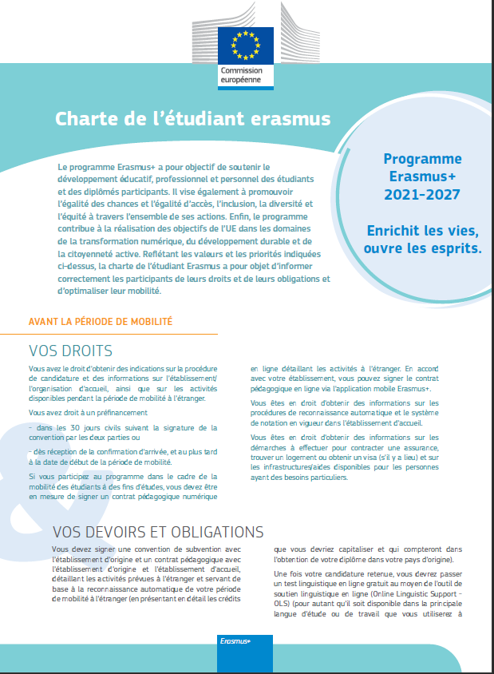

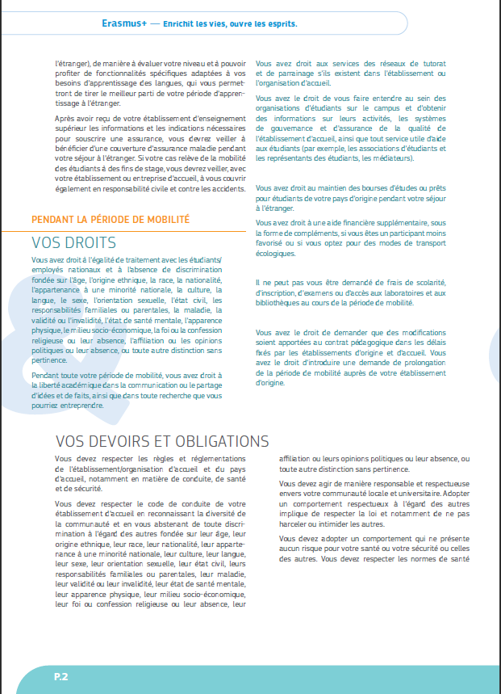

Précision importante : le premier test de langue est désormais disponible via la plateforme EU ACADEMY. Ce test est fortement recommandé mais ne revêt plus pour la commission un caractère obligatoire depuis décembre 2022.

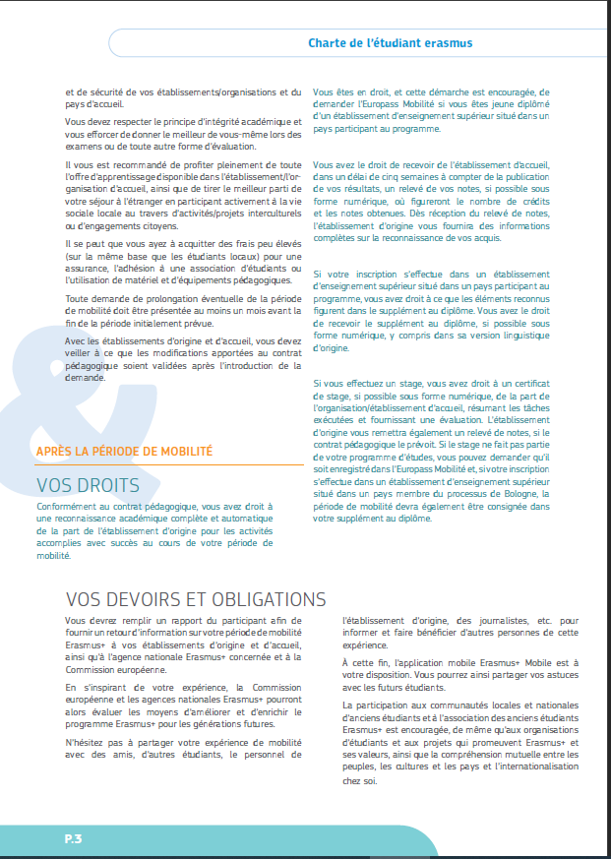

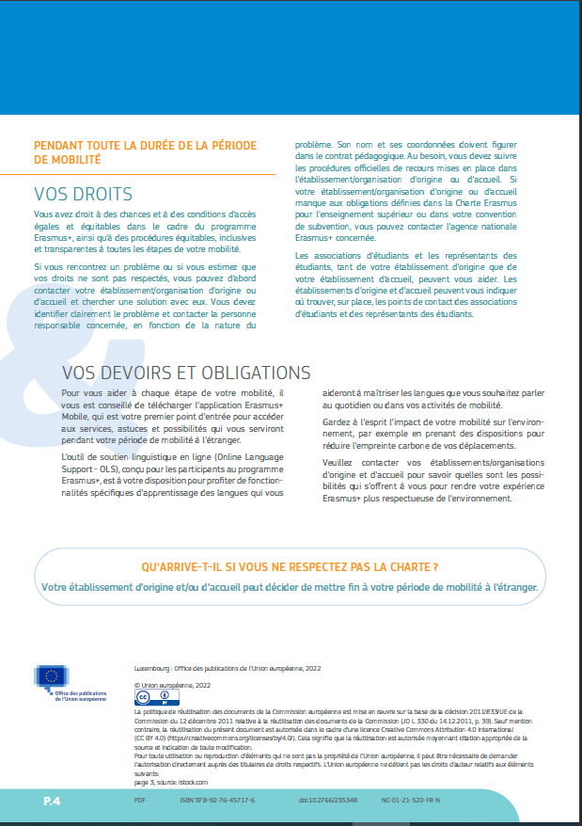

It is not compulsory to circulate documents with original signatures for Annex 1 of this agreement: scanned copies of signatures and electronic signatures may be accepted (including via the Erasmus Without Paper Network), depending on the national legislation or institutional regulations. L’annexe I ne devra pas obligatoirement comporter les signatures originales, les signatures scannées et électroniques étant acceptées (y compris via le réseau Erasmus Without Paper), selon la législation nationale en vigueur.
Précision de l’Agence nationale : cette version papier (modifiable) du contrat pédagogique est à utiliser lorsque l’utilisation de la version digitale n’est pas possible ou pas encore adaptée, notamment pour les mobilités vers et en provenance des pays tiers non associés au programme (mobilités internationales), qui ne sont pas encore concernées par la digitalisation via le réseau « Erasmus without paper »

